Готов ли ребенок к школе?!
В современном мире одной из актуальных проблем является подготовка ребёнка к школе. Школа - это совершенно новая жизнь для него.

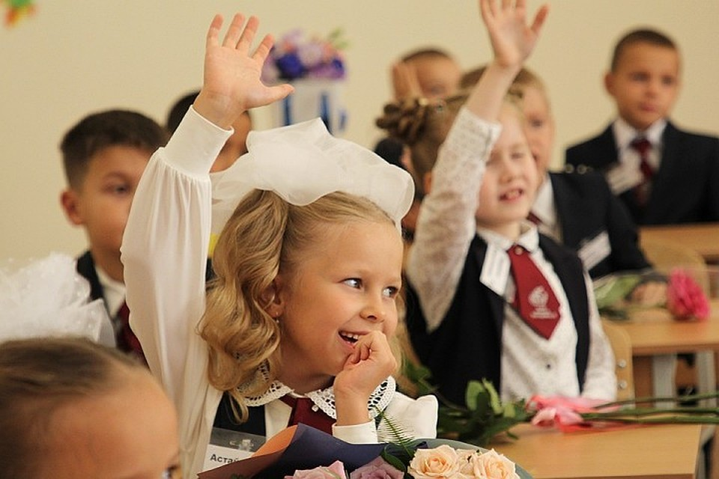

Ребенок психологически готов к школьному обучению, прежде всего объективно, т. е. к этому времени он обладает необходимым для начала обучения уровнем психического развития. Его отличают любознательность, яркость воображения. Внимание ребенка уже относительно длительно и устойчиво, он имеет некоторый опыт управления вниманием, самостоятельной его организации. Память дошкольника также достаточно развита. Уже не только с помощью взрослых, но самостоятельно ребенок может ставить перед собой задачу - запомнить что-либо;

Легко и прочно запоминает то, что его особенно поражает, что непосредственно связано с его интересами. Он уже знает из опыта : чтобы хорошо запомнить нечто, надо несколько раз повторить это, т. е. овладевает некоторыми приемами рационального запоминания и заучивания. Хорошо развита у семилетнего ребенка наглядно-образная память, но имеются уже все предпосылки для развития и словесно логической памяти.
Речь ребенка ко времени поступления в школу уже достаточно развита, чтобы начинать его систематическое и планомерно обучать.

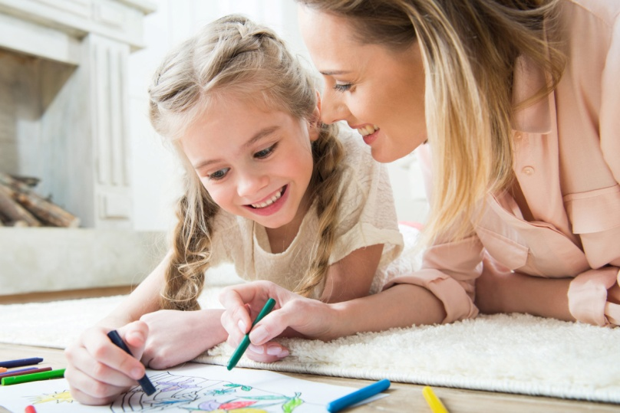
Современные мамы стремятся покупать детям развивающие игры, конструкторы, «умные» компьютерные игры, не заботясь о том, что во всех этих занятиях ребёнок пребывает в одиночестве. Вспомните старые добрые настольные игры, которые объединяли несколько человек. Здесь было главное – общение. Домино, фантики, лото – в эти игры можно играть дома, на даче. Как приятно собраться на веранде вместе с соседями – взрослыми и детьми – и наслаждаться увлекательной игрой и разговорами друг с другом. Эти игры передаются от одного поколения другому. Они помогают воспитать в детях душевность и теплоту человеческих взаимоотношений, справедливость, внимательность, умение переживать чужую неприятность, прощать ошибки, сочувствовать в проигрыше, радоваться за друзей, добиваться цели честными способами и т. д. Для ребёнка такое время препровождение является отличным уроком жизни. Не жалейте времени на совместные развлечения, придумывайте разные ролевые игры, увлекайте ими ребят - не только своего малыша, но и соседских детей.
Но хотелось бы заметить, какие бы не были созданы условия в школе, самое главное - это желание ребёнка учиться. Отношение к школе формируется у большинства детей ещё до того, как они становятся школьниками. В этом вопросе большую роль играет семья. Если родители ребёнка придают большое значение образованию, положительно отзываются о школе, и образованных людях, говорят о том, зачем нужно быть умным, то будущий первоклассник будет понимать, зачем он идёт в школу и для чего ему нужны знания. Учебная деятельность тогда станет для него более значимой и важной.
Давайте будем вкладывать в своих малышей только хорошее, доброе и вечное! И тогда они непрерывно порадуют нас своими успехами в будущем.
Начинайте «забывать» о том, что ваш ребенок маленький.
Дайте ему посильную работу в доме, определите круг обязанностей. Сделайте это мягко: «Какой ты у нас уже взрослый, мы уже можем доверить помыть тебе посуду (вымыть пол, вытереть пыль, вынести мусор и т.п.)
Определите общие интересы…
Это могут быть как познавательные (любимые мультфильмы, сказки, игры), так и жизненные интересы (обсуждение семейных проблем). Участвуйте в любимых занятиях своих детей, проводите с ними свободное время не «рядом», а «вместе». Для этого достаточно посмотреть мультфильмы, почитать книги, поговорить на волнующие ребенка темы. Не отказывайте детям в общении. Дефицит общения – один из самых главных пороков семейной педагогики.
Приобщайте детей к экономическим проблемам семьи
Постепенно приучайте его сравнивать цены, ориентироваться в семейном бюджете (например, дайте ему денег на мороженое, сравним при этом цену на него и другой продукт). Ставьте в известность об отсутствии денег в семье, приглашайте в магазин за покупками.
Спасибо за внимание!!!

